Culiacán, Sinaloa a 01 de junio de 2022 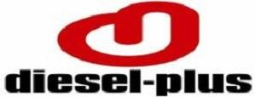

KURODA, SA DE CV
PRESENTE.-

Por este conducto, la empresa Diesel-plus especializada en sistemas de inyección diesel, se pone a sus apreciables órdenes, haciendo de su conocimiento los precios de los siguientes servicios:

SERVICIO IMPORTE

1 REPARACIÓN DE FALLA ELÉCTRICA $1,300.00
1 CARGA DE GAS $500.00
SUBTOTAL $1,800.00
IVA $288.00
TOTAL $2,088.00
NISSAN 2015.

(son dos mil ochenta y ocho pesos 00/100 m.n.)

Sin más por el momento me pongo a sus muy apreciables órdenes para cualquier duda o aclaración al respecto.

A T E N T A M E N T E

LAE Jorge Alejandro Hernández Lizárraga
Diesel-plus
RFC HELJ7109247C6

FEDERALISMO No. 2000 INT 9 A, PORTALES DEL COUNTRY, CULIACÁN SINALOA, MÉXICO
CEL. 6671 53 19 73. CORREO: cokihdez@hotmail.com

